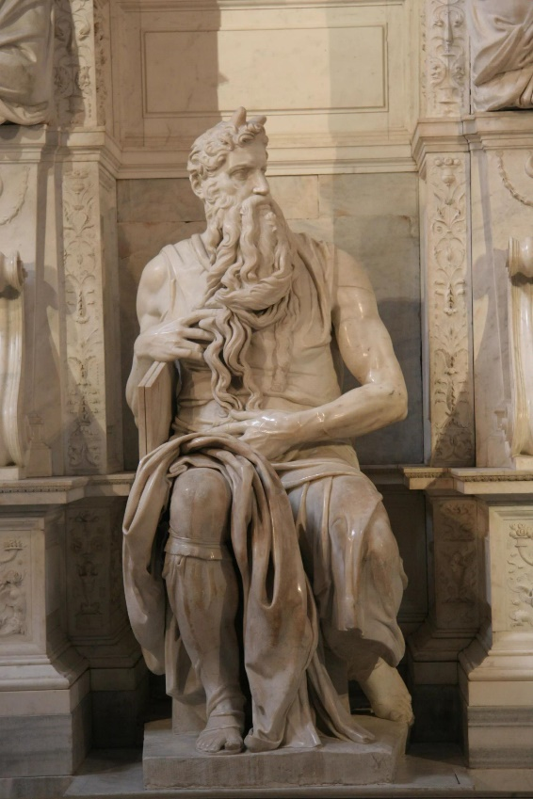

Språklege forvandlingar (vg3)

Dette er ein verkstad der elevane får innsikt i omsetjarens vågale verd! Vi ser på historiske omsetjartabbar, banning på ulike språk, og elevane får sjølve prøve seg som omsetjarar av ein sekvens frå TV-serien Big Bang Theory.

Jon Rognlien, som held kurset, er fødd i 1960 i Oslo. Han har teksta filmar, omsett teikneseriar og bøker, og vore litteraturkritikar og kommentator i Dagbladet. Han publiserer også stadig i Klassekampen, Vinduet og Prosa. Rognlien har hovudfag i italiensk språk og litteratur frå universitetet i Oslo (UiO). Han har undervisningserfaring frå grunnskule og vidaregåande skule, har undervist ved UiO og på ei rekkje kurs og seminar både i Noreg og Italia.

Verkstaden tek 120 minutt, i klasser på 30. Sjå turneplan.

Lenkje til Dks-ressurs: http://sff.ksys.no/produksjon/1044285

Verkstaden og læreplanen

Kompetansemål:

Norsk vg3 / Norsk påbygging, yrkesfaglege utdanningsprogram:

- bruke kunnskap om tekst, sjanger, medium og språklege verkemiddel til å planlegge, utforme og bearbeide eigne tekstar med klar hensikt, god struktur og sakleg argumentasjon

- uttrykke seg med eit presist og nyansert ordforråd og meistre språklege formkrav

- tolke og vurdere komplekse samansette tekstar

- skrive tekstar med klar hensikt og god struktur og samanheng

Medie- og informasjonskunnskap 2

- analysere og evaluere eigne og andre sine medieprodukt

- skape og presentere eigne medieprodukt i ulike kombinasjonar av tekst, lyd og bilde og grunngje val av medium og publiseringsform

- bruke forteljarteknikkar, munnlege uttrykksmåtar og dramaturgiske verkemiddel i eigne medieproduksjonar

Produksjonen vil også vere aktuell for engelsk og andre framandspråk.

Undervisningsopplegg til førebuing:

1 Til diskusjon: kva vil det seie å omsetje frå eit språk til eit anna? Kvifor er omsetjing vanskeleg?

2 Liten forsmak på omsetjaryrket: elevane tek eit vers frå ein song dei kjenner på engelsk, eller andre språk, og prøver seg som omsetjarar. Kva er vanskeleg, kva er lett? Læraren kan også prøve seg.

3 Ta ein bokmålstekst og omset til nynorsk, eller omvendt (sjå vedlegg). Blir teksten annleis?

4 Ta fire ord på [engelsk, spansk, fransk, tysk eller svensk] og la elevane hurtigomsetje dei (20 sekund på kvart ord). Høyr på ulike løysingar rundt om i klassa.

5 Dubbing – rart eller bra? Diskuter i klassa fordelar og ulemper med å lese inn eige språk over film / tv-serie.

6 Finn døme på namn som vert omsett frå andre språk. Kva synest du om at Dumbledore heiter Humlesnurr på norsk?

7 Tolken som yrkesgruppe har mykje makt – kva slags?

8 Ta ei runde i klassa om mannlege eller kvinnelege banneord – drøft i klassa om språk er nøytralt!

Vedlegg til oppgåve 3, Språklege forvandlingar: Set om ein nynorsktekst til bokmål og omvendt:

Jon Fosse
Eg har fått vite at ein kjenning brått er død
Det er mørk haustkveld, vind, regn, eg har vore heime i helga, skal
reise attende til hybelen. Eg bur på loftet i eit gammalt uthus. Når
eg kjem fram, skal eg setje på omnen, så skal eg kanskje skrive
litt. Eg har fått ei gammal skrivemaskin av far min og det hender
at eg sit og skriv. Eg står i vegkanten saman med nokre andre ung-
dommar og ventar på bussen. Vegen er svart. Vinden, regnet.
Kanskje køyrer ein bil forbi på vegen. Eg høyrer bølgjene slå mot
fjøra. Eg går på gymnas. Eg bur på hybel. Eg er redd. Eg skal
skrive. Eg ser etter lysa frå bussen.
Frå Prosa frå ein oppvekst, 1994

Tor Ulven:
Obligatorisk undervisning
Du snur en stein som ligger på den fuktige bakken fordi du liker å se maurene, de gulbleke markene og saksedyrene som det ventelig vrimler av under den; alle disse småkrypene du er den første til å oppdage, til å gripe på fersk gjerning. Men på undersiden av steinen er det denne gangen et ansikt, og dette ansiktet begynner å snakke med grøtet stemme, mens små jordklumper løsner omkring munnen. Etter hvert forstår du av den knirkende, men bydende talen at det er din tur til å ligge med ansiktet ned mot jorden, helt til noen kommer og snur deg, nokså tilfeldig, i et anfall av barnslig nysgjerrighet.

Frå Fortæring, 1991

